ŠKOLA: OŠ SKALICE, Put Skalica 18, Split
UČITELJICA: Helena Nazlić
PREDMET: Talijanski jezik
Osobni kontakt: helena.nazlic2@skole.hr

NADNEVAK ODRŽAVANJA SATA:
NASTAVNI SAT: 19.
NASTAVNA TEMA: Znanost, umjetnost, tehnologija i mediji
PODTEMA: Cjelina 3. POSLIJEPODNE U KINU (Un pomeriggio al cinema)

NASTAVNA JEDINICA: Poslijepodne u kinu; obrada.
SKUPINA:
BROJ UČENIKA:
TIP NASTAVNOG SATA: kombinirani sat

OGOJNO-OBRAZOVNI ISHODI PREDMETA:
OŠ (2) TJ A.8.1. Učenik razumije kratak i jednostavan tekst poznate tematike.
OŠ (2) TJ A.8.2. Učenik govori kratak i jednostavan tekst poznate tematike ili na temu od osobnog interesa.
OŠ (2) TJ A.8.4. Učenik sudjeluje u kratkome i jednostavnome razgovoru.
OŠ (2) TJ C.8.1. Učenik razvija samopouzdanje i kritičko mišljenje pri korištenju jezičnih djelatnosti talijanskoga jezika.
OŠ (2) TJ C.8.3. Učenik razvija vlastite strategije učenja talijanskoga jezika te oblike samoprocjene i međusobne procjene.

ODGOJNO-OBRAZOVNI ISHODI AKTIVNOSTI MEĐUPREDMETNIH TEMA:
osr A.3.2. Upravlja emocijama i ponašanjem.
osr B.3.2. Razvija komunikacijske kompetencije i uvažavajuće odnose s drugima
uku B.3.4. Učenik samovrednuje proces učenja i svoje rezultate, procjenjuje ostvareni napredak te na temelju toga planira buduće učenje.
uku D.3.2. Učenik ostvaruje dobru komunikaciju s drugima, uspješno surađuje u različitim situacijama i spreman je zatražiti i ponuditi pomoć.

ODGOJNO-OBRAZOVNI ISHODI AKTIVNOSTI NASTAVNOG SATA:
- Učenik prepoznaje i usvaja riječi vezane za izlazak u kino
- Učenik odgovara na pitanja u vezi s pročitanim tekstom
- Učenik prepoznaje i koristi pravilne i nepravilne participe
- Učenik koristi perfekt u odgovaranju na pitanja i u sastavljanju rečenica

VREDOVANJE ODGOJNO OBRAZOVNIH ISHODA:
VREDNOVANJE KAO UČENJE
- Promatranje učenika, postavljanje pitanja, tablica za samovrednovanje

NASTAVNE METODE: razgovor, odgovaranje na pitanja, demonstracija, pisanje, prepisivanje, čitanje, učenje kroz igru
NASTAVNI OBLICI: motivacija, frontalni rad, individualni rad, rad u paru
KORELACIJA S OSTALIM PREDMETIMA: Hrvatski jezik, Engleski jezik
KORIŠTENA LITERATURA: Elettra Ercolino, T.Anna Pellegrino: Amici d`Italia 2, Eli
Nastavna sredstva i pomagala: ploča, kreda, bilježnica, projektor, nastavni listići, tablica za samovredovanje, audio zapis

On line alati: wordwall

ARTIKULACIJA NASTAVNOG SATA
FAZE NASTAVNOG SATA I NJIHOVO TRAJANJE | NASTAVNI SADRŽAJ | NASTAVNI OBLICI RADA, SREDSTVA I POMAGALA
- UVODNI DIO SATA (10 min)  - GLAVNI DIO SATA (28 min)  3. ZAKLJUČNI DIO SATA (7 min) | - Dočekujem učenike i pozdravljam ih:  Buon giorno ragazzi! Come state?  Che data è oggi? Učenik piše datum na ploču, ja zapisujem sat. Chi manca? Chi è assente?  - Provjera domaće zadaće – učenici su trebali kod kuće ponoviti nepravilne participe. Sada će za provjeru zadaće na radnom listiću 1. spojiti infinitiv s participom. Čitaju rješenja.  - Najavljujem današnje ishode.  MOTIVACIJA kroz igru:  https://wordwall.net/it/resource/34556021  - Nakon izvršenog zadatka – razgovor:  Quale genere di film ti piace, non ti piace? Quale film romantico/ horror/ storico… tu conosci?  - Aprite il libro alla pagina 38. Come si chiama la nostra lezione? Guardate i disegni, chi c`è? Ci sono due ragazze. Come si chiamano? Che cosa fanno? Komentiranje crteža i fotografija.  - Slušanje i podcrtavanje.  Dajem upute učenicima da ćemo poslušati zvučni zapis a oni trebaju podvući nepoznate riječi.  - Nakon zvučnog zapisa, učenici nabrajaju nepoznate riječi, ja ih pišem na ploču i objašnjavam.  - Čitanje. Pozivam učenike da oni čitaju tekst naglas. Ja ih po potrebi ispravljam.  - Razumijevanje pročitanog. Učenici u paru trebaju riješiti drugi zadatak na radnom listiću 2. – prilog 2.  - Zajedno provjeravamo zadatak; jedan učenik čita pitanje a drugi odgovor. Učenike pohvaljujem za dobar rad – Siete stati bravi!  - Učenike upućujem da prepišu nove riječi sa ploče, a nakon toga da uče nove riječi.  3.1. Vrednovanje kao učenje  Učenici ispunjavaju tablicu – samovrednovanje, prilog 3.  3.2. Zajedno komentiramo ispunjenu tablicu.  3.3. Domaća zadaća: Trebaju pronaći participe u lekciji i prepisati ih u bilježnicu.  Ragazzi abbiamo finito, siete stati bravi! Non dimenticate il compito.  Buona giornata!  • Ako ostane vremena ponovit ćemo perfekt sa kockicom:  guardare il film,  comprare i popcorn | Radni listić  Motivacija  Igra  Frontalni rad  Projektor  Razgovor  Promatranje  Metoda upućivanja  Slušanje zvučnog zapisa  Slušanje  Čitanje  Pisanje u paru  Provjeravanje  Čitanje  Pohvala  Prepisivanje  Memoriranje  Vrednovanje  Ponavljanje kroz igru  Spužvasta kockica

PLAN PLOČE

mercoledì, 13 novembre 2024
UN POMERIGGIO AL CINEMA

l`attore – l` attrice=
il cinema=
la sala
scoprire
noioso
il fantasma
il frullato
l`interrogatorio
la mostra
il comando
l`astronave
il volo
la coincidenza
il fidanzato

PRILOZI:
PRILOG 1.
RADNI LISTIĆ 1.
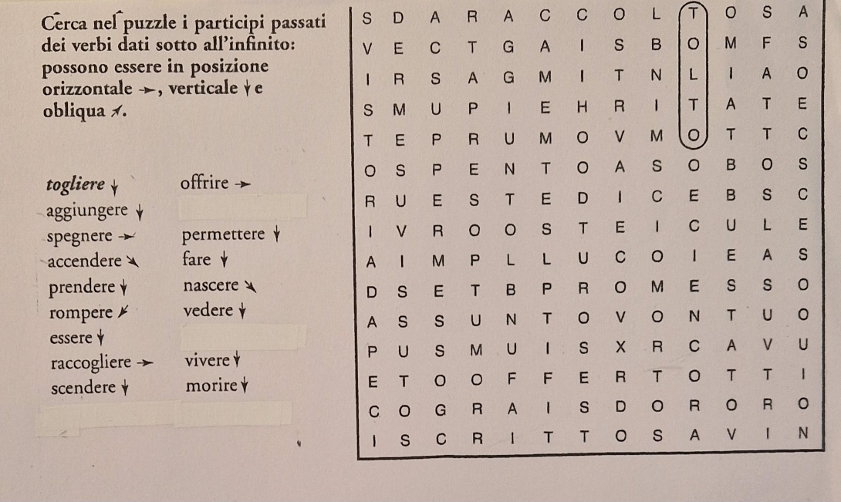

PRILOG 2.
RADNI LISTIĆ
- Dove è andata ieri Alice?
_____________________________________________________________________

- Con chi è uscita Alice?
_____________________________________________________________________

- Che film hanno visto i ragazzi?
_____________________________________________________________________

- Chi ha pagato i biglietti?
_____________________________________________________________________

- Chi ha comprato i popcorn?
_____________________________________________________________________

- Come è stato il film?
_____________________________________________________________________

- Quando è finito il film?
_____________________________________________________________________

- Che cosa hanno fatto Alice e Rafael dopo lo spettacolo?

_____________________________________________________________________

_____________________________________________________________________
_____________________________________________________________________

PRILOG 3.
TABLICA ZA SAMOVREDNOVANJE

KRITERIJI | SAMOVREDNOVANJE  1-2-3-4-5
Razumijevanje teksta
Razumio sam glavnu radnju teksta.
Razumio sam karaktere i njihove radnje.
Vještina rada s vokabularom
Uspješno sam označio nepoznate riječi.
Uspješno sam naučio nove riječi i izraze.
Upotreba perfekta i participa
Ispravno sam koristio perfekt u odgovorima na pitanja.
Točno sam oblikovao participe.

Objašnjenje ljestice 1-2-3-4-5
1-2: Potrebna mi je dodatna pomoć i vježba.
3: Dobar napredak, ali još su uvijek moguća poboljšanja.
4: Vrlo dobar rad, imam povremene pogreške.
5: Odlično, potpuno razumijem i primjenjujem.

